Аппарат Законодательного собрания Ленинградской области

Руководитель аппарата
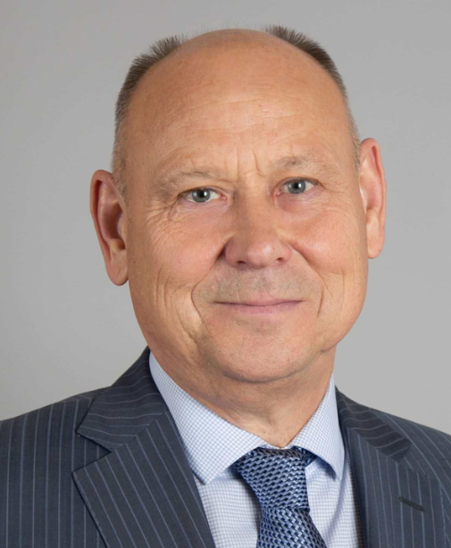

Терентьев Юрий Иванович

Правовое управление
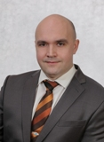
Малкин Денис Валерьевич
Первый заместитель руководителя аппарата Законодательного собрания - начальник правового управления

Вовк Наталья Борисовна | заместитель начальника управления - начальник отдела правовой и антикоррупционной экспертизы
Михайлов Максим Анатольевич | начальник отдела правового обеспечения и правовой информации
Жигалова Анжелика Юрьевна | начальник отдела мониторинга и систематизации законодательства

Управление организационного и документационного обеспечения

Зеленко Наталья Степановна
Заместитель руководителя аппарата Законодательного собрания - начальник управления организационного и документационного обеспечения

Дементьева Елена Викторовна | заместитель начальника управления - начальник отдела организации работы постоянных комиссий
Федорова Елена Владимировна | начальник отдела организационного обеспечения
Орехова Светлана Владимировна | начальник отдела документационного обеспечения
Неретина Наталья Олеговна | заместитель начальника отдела - начальник сектора редактирования и выпуска документов
Краузе Татьяна Юрьевна | начальник сектора подготовки документов
Хнычёва Наталья Игоревна | начальник сектора по взаимодействию с органами местного самоуправления

Управление делами
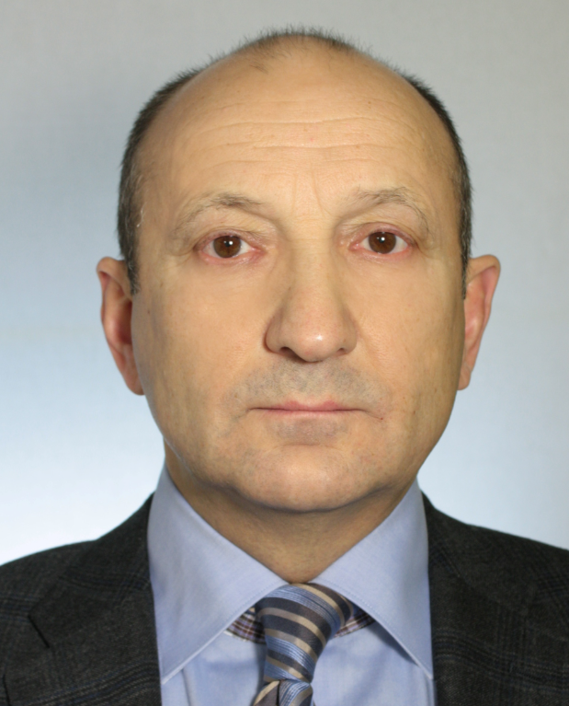
Салихов Владимир Иванович
Заместитель руководителя аппарата Законодательного собрания - управляющий делами

Амстердам Федор Львович | заместитель управляющего делами Законодательного собрания - начальник отдела материально-технического и хозяйственного обеспечения
Коровина Ольга Ивановна | начальник канцелярии
Рыбин Александр Владимирович | начальник отдела электронно-технологического обеспечения
Софронова Татьяна Леонидовна | начальник отдела контрактной службы
Буничев Алексей Владимирович | заведующий сектором эксплуатации здания

Отдел бухгалтерского учета и отчетности

Топчян Татьяна Витальевна | - заместитель руководителя аппарата Законодательного собрания - главный бухгалтер
Секретариат Председателя Законодательного собрания
Сушкова Виктория Сергеевна | - начальник секретариата Председателя Законодательного собрания
Отдел государственной службы и кадров
Сальцева Татьяна Олеговна | - начальник отдела государственной службы и кадров
Отдел межрегионального, международного сотрудничества и взаимодействия с общественными организациями
Гиндин Максим Михайлович | - начальник отдела межрегионального, международного сотрудничества и взаимодействия с общественными организациями
Отдел информационной политики и взаимодействия со СМИ
Науменко Дарья Юрьевна | - начальник отдела информационной политики и взаимодействия со СМИ

